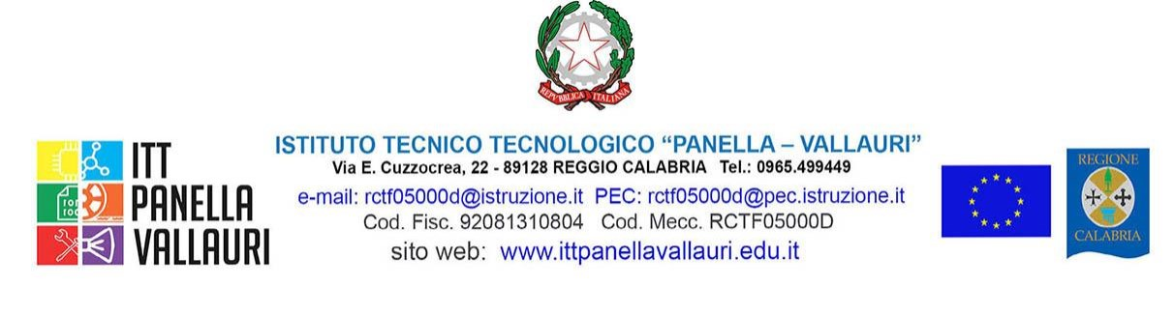

ALLEGATO A

Fondi strutturali europei – Programma Operativo Complementare (POC) “Per la scuola, competenze e ambienti per l’apprendimento” 2014-2020 finanziato con FSE E FDR Asse I – Istruzione – Obiettivi Specifici 10.1, 10.2 e 10.3 – Azioni 10.1.1, 10.2.2 e 10.3.1
Realizzazione di percorsi educativi volti al potenziamento delle competenze delle studentesse e degli studenti e per la socialità e l’accoglienza
CODICE IDENTIFICATIVO PROGETTO: 10.1.1A -FDRPOC-CL- 2022-119
TITOLO “E-state a scuola” 2ª edizione CUP: B34C22001060001

ISTANZA DI PARTECIPAZIONE all’Avviso di selezione per attività di formazione riferita al progetto 10.1.1A -FDRPOC-CL- 2022-119 TITOLO “E-state a scuola”2ª edizione

Il sottoscritto genitore/tutore , in qualità di
madre □ padre □ tutore □
Nato a ( ) il _____________________
residente a ( ) in via/piazza______________________
n.___ CAP Telefono Cell.
e-mail

avendo letto l’Avviso di selezione prot. Num. _________________per attività di formazione riferita al progetto 10.1.1A -FDRPOC-CL- 2022-119 TITOLO “E-state a scuola”2ª edizione

CHIEDE
che il/la proprio/a figlio/a____________________________, nato a___________________( _),
il______________, residente a_____________________________________(__) in via/piazza________________________n. CAP , iscritto/a alla classe sez. __________
sia ammesso/a a partecipare ai sotto indicati moduli formativi previsti dal bando indicato in oggetto, secondo l’ordine di preferenza indicato:

Modulo | Preferenza
What A Wonderful Musical World
I colori delle emozioni 2ª ed
Rispetto e curo la mia città 2ª ed

(Ogni alunno può indicare più moduli, segnando al fianco di ognuno dei moduli la propria preferenza con un numero progressivo da 1 a 3: “1” prima scelta, “2” seconda scelta e così via). La priorità espressa non sarà vincolante.

Il/la sottoscritto/a dichiara di aver preso visione dell’avviso e di accettarne il contenuto.
In caso di accoglimento della domanda, il/la sottoscritto/a si impegna a far frequentare il/la proprio/a figlio/a con costanza, consapevole che per l’amministrazione il progetto ha un impatto notevole sia in termini di costi che di gestione.

Il/la sottoscritto/a avendo ricevuto l’informativa sul trattamento dei dati personali propri e del/della proprio/a figlio/a autorizza questo Istituto al loro trattamento solo per le finalità connesse con la partecipazione alle attività formativa previste dal progetto.

Data, Firma Genitore

Firma dell’alunno/a

Tutti i dati personali, di cui l’Istituto verrà in possesso nel corso del procedimento selettivo, saranno trattati ai sensi del
D. Lgs. N. 196/03 e del Regolamento UE 679/2016. La presentazione della domanda da parte del candidato implica il consenso al trattamento dei propri dati Personali.

Allegati
 Dichiarazione (all. B)
 Autorizzazione trattamento dei dati personali (all. C)
 Modello ISEE in Corso di validità

